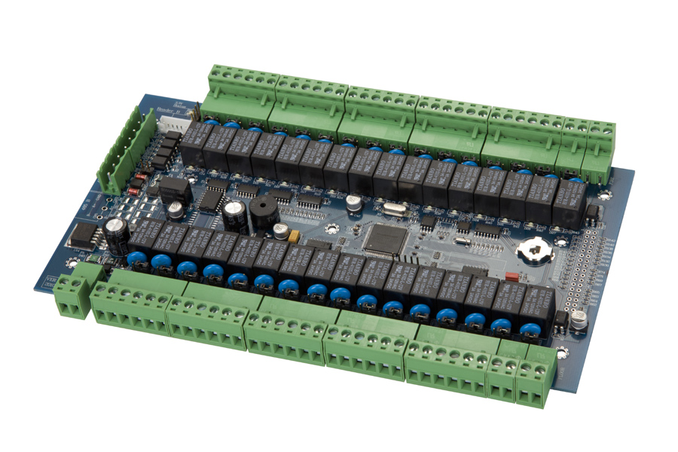
485电梯楼层控制器
智能电梯楼层控器是485控制标准系列中的一种，采用标准的485工业串行口9600波特率通讯，距离可达1200米，一条总线可以接255台各类485门禁控制器；每块控制板有32个输出，可连接1个扩展板，输出控制接口可以合计达到64个，可配置输出常开常闭，软件兼容全部类型的联网控制器。该控制器多用于电梯楼层控制、智能机柜控制等用途。

性能特性
标准 485通讯，多级防雷、防浪涌保护
大容量Flash存储器，保存数据断电10年不丢失
全部芯片采用进口全新原装，满足工业级要求，满足更广泛的工作环境
所有的输入接口带光耦保护，系统更可靠
每个板支持32路输出，支持常开常闭通过跳线或软件转换
可以再增加扩展板，达到64路输出
增加楼层信号板，支持访客对讲联动功能
开放时间多达16组，每组可选择不同的鉴别方式
支持16层直达模式
多种鉴别方式：卡、卡+密码、密码、双卡
支持远程操作开关
支持紧急按钮输入，实现火警联动或紧急情况下电梯的正常使用
支持一楼行程开关输入
Weigand接口兼容26、34、37协议，具有光耦保护
支持单独设置每张卡的有效期
所有门禁设备支持混合安装

性能参数
卡容量： 20000张
记录存量： 60000条
报警容量： 60000条
通讯方式： 485
通讯距离： 1200米
读 卡 器： wiegand（韦根）协议

开门方式： 单卡、密码、卡+密码、双卡、软件远程

标准接口

读 卡 器： 1个
控制输出： 32个
火警输入： 1个
楼层按钮： 32个( 采集板)
限位输入： 1个
485 通讯： 1个

基本参数

主板尺寸： 218×136×32mm
主板颜色： 深蓝 (标准版)
主板重量： 约450克
机箱尺寸： 285×240×82mm
380×300×75mm(大箱)
机箱颜色： 黑色
机箱重量： 约1400克(大箱2400克)

工作温度： <60℃
环境湿度： 10% ~ 95% R.H
工作电压： DC 12V
工作电流： < 100mA
额定功率： ≤5W
断电保护： 10 年

应用领域

政府机关、 科研机构、 厂矿企业
智能大厦、 写字楼、 办公楼
智能小区、 高档别墅、 出租屋
通讯机房、 银行金融机构、 金库
军事设施、 监狱
院校学府、 医院 宾馆酒店

